ГОСУДАРСТВЕННОЕ УЧРЕЖДЕНИЕ ОБРАЗОВАНИЯ
«МОЗЫРСКИЙ ЦЕНТР ТВОРЧЕСТВА ДЕТЕЙ И МОЛОДЕЖИ»

Сценарий сюжетно-игровой программы

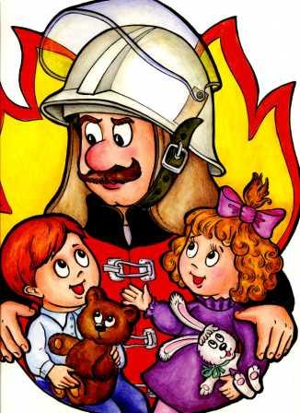
Подготовила: культорганизатор II категории Митрофанова Инна Александровна (МТС +375336800721)
Продолжительность: 40 минут
Аудитория: учащиеся среднего школьного возраста
Адрес учреждения: г. Мозырь, ул. Ленинская 42

Мозырь, 2012г.
ЦЕЛЬ: - научить детей ориентироваться в проблемных ситуациях посредствам игры;
ЗАДАЧИ: - расширить словарный запас детей по теме пожарная безопасность;
- закрепить знания детей об опасных ситуациях, причинах возникновения пожара;
- формировать культуру досуга, навыков здорового образа жизни;
- воспитывать потребность в заботе о своей безопасности;
- развивать любознательность, память, логическое мышление.

ОБОРУДОВАНИЕ: мультимедийная и звуковая аппаратура, костюмы Пожаркина и Незнайки, фонограммы для игр, призы (календари и буклеты по правилам пожарной безопасности 30 шт.,) жетоны с номером пожарной службы (30 шт.), огнетушитель, мыльные пузыри, бенгальские огни, арома - палочки, два домика - палатки, 2 плаката с рисунками, скотч, 2 комплекта пожарной одежды, 2 каски, мягкие игрушки, тоннели (обручи обтянутые тканью), 2 комплекта радио-микрофона.
ПРИМЕЧАНИЕ:
В игровой программе использовались отрывки из мультипликационных фильмов «Правила пожарной безопасности», «Финли-пожарная машина»

ПЛАН ПОДГОТОВКИ:
- Выбор темы
- Подбор материала
- Составление игровой программы
- Написание сценария
- Изготовление реквизита
- Выбор музыкального сопровождения
- Подготовка мультимедийного сопровождения
- Репетиции
- Участие в конкурсе (демонстрация игровой программы)
ПЛАН ПРОВЕДЕНИЯ
- Выход ведущей
- Игра с залом «Не шути с огнем!»
- Игра «Спрятанный предмет»
- Конкурс загадок
- Игра «Собирайся на пожар»
- Игра «Опасный тоннель»
- Игра с залом «Это я, это я, это все мои друзья!»

Персонажи: Пожарная, Незнайка.

Сцена оформлена по теме игровой программы. Выставлены два домика-палатки. Звучит фоновая музыка. На сцену выбегает Незнайка с горящим бенгальским огоньком. Свет в зале микшируется. На мультимедийный экран выводится заставка «пламени». Звучит сигнал сирены. На мультимедийном экране видеоролик из мультфильма «Финли – пожарная машина». На сцену выбегает Пожарная с огнетушителем в руках.

Пожарная: Здравствуйте, ребята. Что здесь случилось, где пожар, что горит? (Дети указывают на палатку)
Пожарница подбегает к палатке выполняет импровизированное тушение пожара. После чего, сидящий внутри палатки Незнайка, выпускает мыльные пузыри, тем самым имитируя потушенное пламя.
Пожарная: Кто это здесь спрятался? И чуть пожар не устроил!
Незнайка: (голос из палатки) это я Незнайка.
( Незнайка выходит из палатки)
Пожарная: Ты разве не знаешь, что детям нельзя со спичками играть, а иначе может быть большая беда!
Незнайка: Нет, я не знал. В цветочном городе, где я живу, нам этого не рассказывали.
Пожарная: Ребята, а вы знаете правила пожарной безопасности? (Ответы детей). Тогда сейчас мы вместе расскажем и покажем, то, что должен знать каждый ребёнок. А для этого мы с вами поиграем в игру. Я вам буду задавать вопросы, а вы мне отвечайте только «Да» или «Нет». Задание всем понятно? (Дети: Да!) Тогда, по моей команде, начинаем!

После объяснения ведущей правил игры, на мультимедийном экране видео слайды «Правила пожарной безопасности».

Пожарная: Все внимательно играйте
Думайте и отвечайте.

ИГРА
«НЕ ШУТИ С ОГНЁМ»
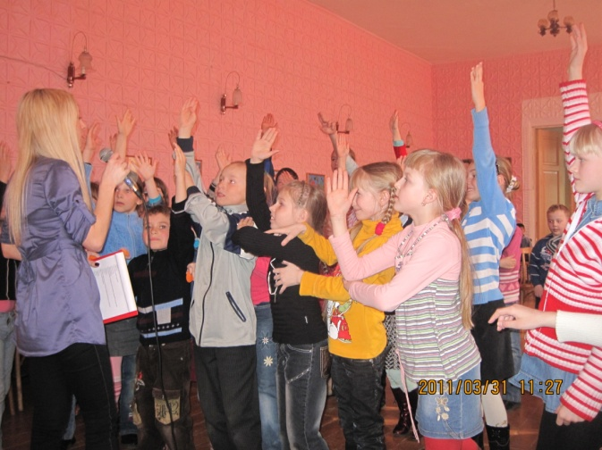
Всем ребятам нужно знать,
Что с огнем нельзя играть.
Это все ребята знают? (Да)

А с огнем они играют? (Нет)
Для ребят пожары шутка? (Нет)
Все ли дети тут послушны? (Да)

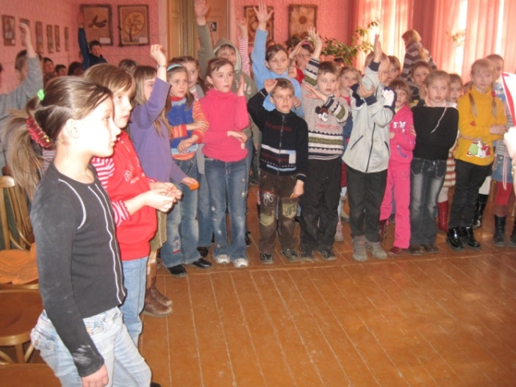
На плите кипит варенье.
Можно ли без разрешенья
детям к плите подбегать,
Чтоб варенье помешать? (Нет)

Палит листья мальчик Тихон,
У костра он скачет лихо.
Дети дайте мне ответ,
Хорошо ли это? (Нет)

Под столом играет Света,
Зажигает она свечи.
Дети дайте мне ответ,
Хорошо ли это? (Нет)

Вова спичками играет,
Мама это запрещает.
Дети дайте мне ответ,
Прав наш Вова или нет? (Нет)

Непослушный мальчик Вова,
Спичками играет снова.
Пусть мне дети отвечают,
Маму Вова огорчает? (Да)

Вот свеча, горит огонь,
Ты огонь попробуй – тронь!
Дайте, дети мне ответ,
Будет больно или нет? (Да)

Можно спичками играть? (Нет)
Детям свечи зажигать? (Нет)
Причиняет огонь зло? (Да)
С огнем всегда ты осторожен? (Да)
Что ж завершать игру мне можно? (Да)

Пожарная: Молодцы ребята, правильно ответили на все мои вопросы. И ты Незнайка тоже молодец, надеюсь теперь, ты будешь знать, к чему приводит баловство со спичками.
Незнайка: А что нужно пожарнику, чтобы потушить пожар?
Пожарная: Не пожарнику, а пожарному.
Незнайка: А какая разница?
Пожарная: (обращается к ребятам, сидящим в зале). Ребята, а вы знаете правильный ответ? (Ответы детей)
(Дети, правильно ответившие на вопрос, получают жетон)
Пожарная: Пожарник – это тот, кто устраивает пожар. А пожарный – это тот человек, который тушит пожар. Теперь вам всем понятно, в чём разница в словах – «пожарный» и «пожарник». Дети: Да!
Незнайка: А с чем пожарные выезжают на пожар?
Пожарная: У пожарных много вещей для этого. Есть предметы, которыми они тушат огонь, а есть предметы, которыми они защищают
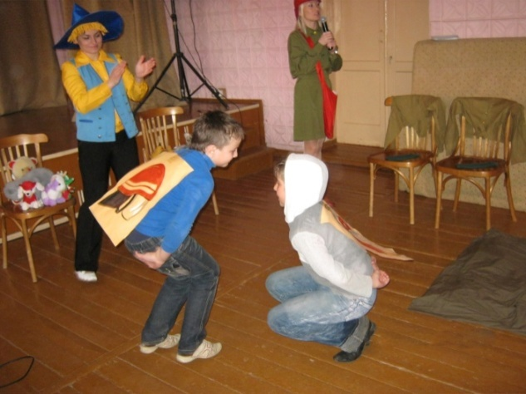
себя от огня и дыма. И сейчас некоторые из
этих элементов вы попытаетесь отгадать.
Выходите ко мне те ребята,
кому за правильные ответы
Незнайка раздал жетоны.
Пожарная объясняет правила игры.

ИГРА
«СПРЯТАННЫЙ ПРЕДМЕТ»

Перед началом игры Незнайка крепит на спины игроков, при помощи скотча картинки с изображением пожарного предмета. После чего, участникам садятся на корточки. Каждому игроку необходимо узнать, какой предмет спрятан за спиной соперника, при этом, стараясь не показать своего предмета. Подниматься нельзя. Руки во время игры нужно держать за спиной. Выполнить задание необходимо за 1 минуту. Тот игрок, который быстрее и правильно справится с заданием, становится победителем и награждается буклетом.

Пожарная: Молодцы ребята. Отлично справились с заданием. Ну, а теперь, я хотел бы узнать, как вы умеете отгадывать загадки. Незнайка, а ты мне помогай. Слушайте внимательно, но прежде, чем ответить, поднимите руку. Хором отвечать нельзя. За каждый правильный ответ вы сможете заработать жетон.

(Незнайка проходит в зрительный зал. За правильные ответы детей дает жетоны.)

На мультимедийном экране фото-заставки предметов (огонь, дым, телевизор, утюг, вода).

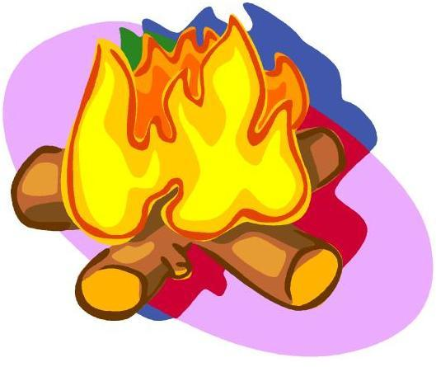
КОНКУРС ЗАГАДОК

Шипит и злится,
Воды боится,
С языком, а не лает,
Без зубов, а кусает (огонь)

Без рук, без ног
К небу ползёт (дым)

У окошка я сижу.
На весь мир в него гляжу (телевизор)

То назад, то вперед
Ходит - бродит пароход.
Остановишь - горе,
Продырявит море (утюг)

Выпал на пол уголек,
Деревянный пол зажег,
Не смотри, не жди, не стой,
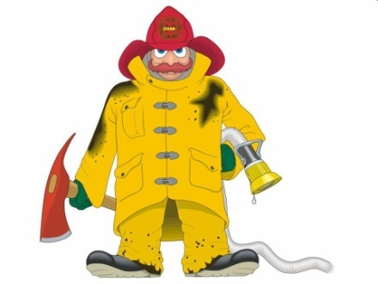
А залей его...(водой)

В брезентовой куртке и каске,
Забыв про кольчужную бронь,
Решительно и без опаски
Бросается рыцарь в огонь (пожарный)

Пожарная: Молодцы! Правильно ответили на все мои загадки. Скажите мне, а хотели бы вы себя попробовать в качестве настоящих юных пожарных. Ведь такими могут быть только самые смелые, ловкие и быстрые ребята. Выходите на сцену те дети, которые получили жетоны за предыдущее задание.
Ведущая объясняет правила игры.
На мультимедийном экране фото-заставка «гардероб пожарного».

ИГРА
«СОБИРАЙСЯ НА ПОЖАР»
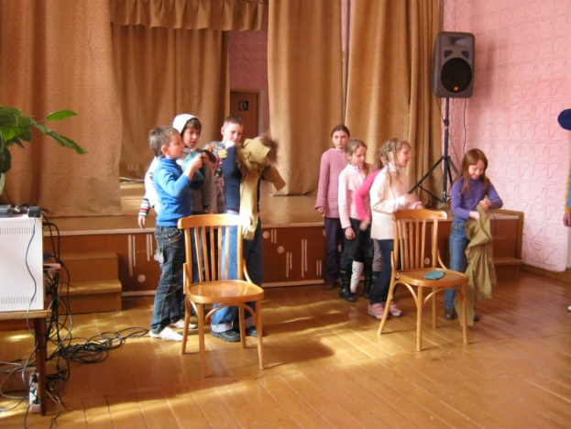
В игре участвует 6 человек, по три
в каждой команде. Для каждой команды
подготовлена форма пожарного,
состоящая из 3-х элементов
(куртка, штаны, каска)
и две палатки, в которых лежат мягкие
игрушки. Первый игрок от каждой команды, одевает на себя вещи (куртку, штаны, каску), затем бежит к палатке, достает из нее игрушку, возвращается в конец своей команды, передавая эстафету следующему участнику. В завершении игры Пожарная подводит итоги. Победители получают буклеты.

Незнайка: Теперь я понимаю, что работа пожарных очень сложна. И чтобы стать хорошими пожарными нужно быть не только сильными отважными и смелыми, но и уметь быстро одеваться.
Перед началом игры, Незнайка спускается в зал, чтобы раздать жетоны детям
Пожарная: Да, наша работа очень опасна и трудна. И она требует огромной физической подготовки. Ведь бывают очень сложные ситуации. А вы ребята занимаетесь спортом? (Ответы детей.) Вот сейчас я проверю вашу физическую подготовку и посмотрю, можете ли вы стать моими помощниками, а в будущем - настоящими пожарными. Я вам предлагаю проверить свою выносливость в следующей игре. Выходите ко мне те ребята, кому Незнайка раздал жетоны.
Ведущая объясняет правила игры. Незнайка помогает с реквизитом.
На мультимедийном экране заставка пожарного.
ИГРА
«ОПАСНЫЙ ТОННЕЛЬ»
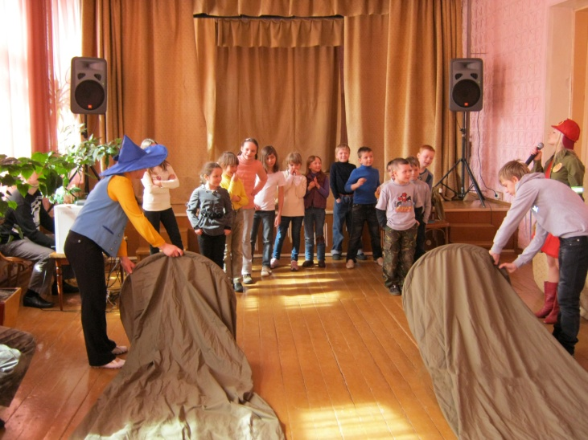
В игре участвуют 10 человек,
по 5 пять человек в каждой команде.
Для каждой команды подготовлены
тоннели (обручи обтянутые тканью)
Игрокам необходимо пробежать
через тоннель, как можно быстрее.
Побеждает та команда, которая
быстрее справится с заданием.
Победители получают буклеты.

Пожарная: Молодцы ребята! Отлично справились и с этим сложным заданием. Вижу, что вы не только ловкие, но и отважные ребята. Уверен, что в будущем вы непременно сможете стать хорошими пожарными. И никогда не будете играть с огнём. Ведь сегодня вы узнали, как бывает, опасен огонь.
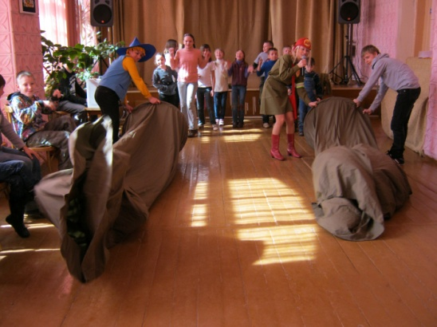
Пожарная: Незнайка,
а ты усвоил правила
пожарной безопасности?
(Пожарная обращается к Незнайке)

Незнайка: Да я все понял! Никогда больше я не буду играть со спичками и другими воспламеняющимися предметами. И всем своим друзьям цветочного города, я расскажу о правилах пожарной безопасности. А ещё, расскажу, как много у меня сегодня появилось друзей и как интересно мы с ними играли.

Пожарная: Ну, что ж, ребята, я рада, что вам понравилось. Действительно, мы с вами стали настоящими друзьями. И теперь каждый из вас знает правила пожарной безопасности. И всегда будет их выполнять. А чтобы убедиться насколько хорошо вы запомнили всё, что вам сегодня рассказала, в завершении задам вопросы. А, ответом будет фраза: "Это я, это я, это все мои друзья!" Хором и дружно отвечайте!

ИГРА
«ЭТО Я, ЭТО Я, ЭТО ВСЕ МОИ ДРУЗЬЯ»
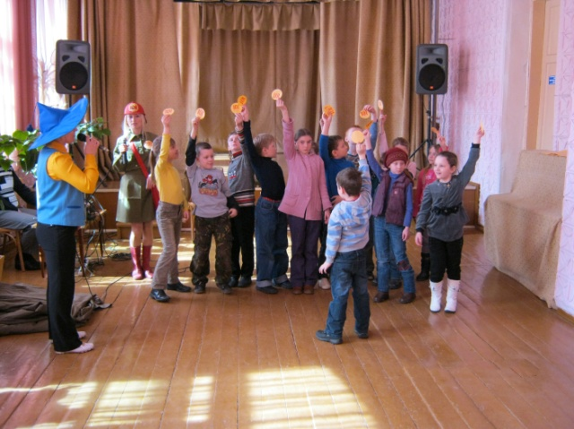
Кто, услышав запах гари,
сообщает о пожаре?
"Это я, это я, это все мои друзья!"
Кто из вас, завидев дым,
Говорит: "Пожар! Горим!
"Это я, это я, это все мои друзья!"
Кто, почуяв дым, позвонит по 101?
"Это я, это я, это все мои друзья!"
Кто костров не разжигает
И другим не позволяет? "Это я, это я, это все мои друзья!"
Кто от маленькой сестрички
Прячет, дети, дома спички? "Это я, это я, это все мои друзья!"
Кто ответит мне друзья,
Что с огнём шалить нельзя? "Это я, это я, это все мои друзья!"

Пожарная: Молодцы! Теперь я точно знаю,
что все вы усвоили правила пожарной безопасности.
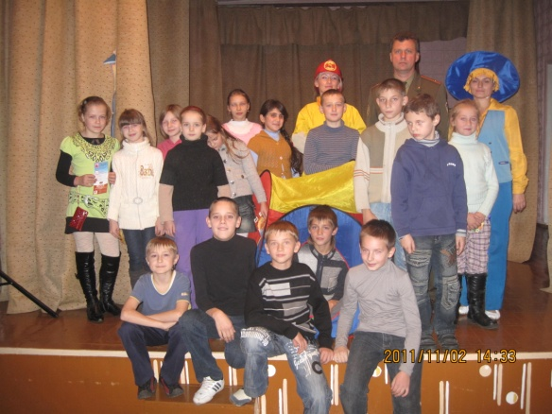
Незнайка: А я тоже все понял и многое узнал. И теперь я точно знаю, кем стану, когда вырасту. (Звучит сигнал сирены)
Пожарная: Слышите, сирену, значит где-то,
снова нужна моя помощь. До свиданья ребята!
Никогда не забывайте о том, как опасен,
бывает огонь! (уходит за кулисы)
Звучит музыка, Незнайка прощается
с детьми и уходит за кулисы.

ЛИТЕРАТУРА:
- Организация и деятельность клубов по пожарной безопасности «Юные пожарные» / Л.В. Климович.-М.Н.:ЧУИП «Белорусский верасень», 2005.

- Организация досуговых, творческих и игровых мероприятий в летнем лагере. 1-11 классы /Авт.-сост. С.И.Лобачева – М.: ВАКО, 2007.

3. Чем развлечь гостей / редактор В.В. Хаустов. – Курган: №1,5 - 2007, № 3 – 2008.
4. Путешествие по Играй – городу: Организация досуговой деятельности школьников среднего подросткового возраста: Основные аспекты, сценарии мероприятий: 5-8 классы/ авт.-сост., С.М. Курганский – М:. 5 за знания – 2007.

ИНФОРМАЦИОННЫЕ ИСТОЧНИКИ:
www

